**5.移行要件**

**1.移行目標**

inforoidの現行システムを要件定義書通りに統合、分散することで、今後の作業の効率化を図る。

**2.前提項目**

＜現inforoid各種機能目次＞

|  |  |
| --- | --- |
| 名称 | 機能説明 |
| 全体管理部(GameManeger) | QRコード表示。  デバック表示。  記念撮影管理。  ステート管理。 |
| サーバー(Sever) | パネル生成。  サーバーに接続し情報をパネルに表示。 |
| 吹き出しUI管理部(HukidashiUI) | 吹き出し表示。 |
| マーカー管理部(MarkerManager) | 現在のステートを色で表示。  ステート管理部参照。 |
| 音声認識部(RSSDK) | RSSDKが認識した音声を保存し、サーバーに送る。 |
| 音声発話部 (CevioController) | サーバーから受け取った発話内容を発話する。 |
| 人体検知部(TestWebcamera) | 顔を検知して全体管理部に人がいるという情報を送る。 |
| 口のアニメーション管理部(Anzu_IdleChanger) | 待機中の口アニメーションを管理する。 |
| 音量管理部(Audiotest) | 音量検知を行う。 |
| 録音判断管理部(RecordingAudio) | 録音デバイスを探す機能、現在会話中か会話が終了しているか判断する。 |
| QRコード管理部(QRCode) | QRコード生成。 |
| マックアドレス管理部(GetMacAddress) | Macアドレスを取得し、Severに送る。 |
| 記念写真確認部(gistfile) | 記念撮影時のユーザーに撮った画像を表示する。 |
| 記念写真保存部(Photograph) | 記念撮影で撮った写真を保存する。 |
| モーション管理部(MotionEndNotification) | あんずのモーションの再生と終了をする。 |
| 会話管理部(AnzuSpeak_Manager) | 会話中の口アニメーション管理。 |

＜移行後のinforoidの各種機能目次＞

|  |  |
| --- | --- |
| 名称 | 機能説明 |
| GUI管理部 | ユーザーがマイクに話しかけている時、  モデルの左上に吹き出しを表示する。 |
| 案内パネル管理部 | パネル生成機能、ステート管理部から  データを受け取る、パネル描画。  QRコードの表示。 |
| サーバー管理部 | 音声録音部から受け取った音声データをgoogleAPIに送り、文字列に変換された  データを受け取る。  受け取った文字列をingサーバーに送り、JSON形式の文字列として受け取る。  状態管理部の状態を通信中に変更できる。  受け取ったJSON形式の文字列を用いて、パネル表示部とCeVIOに情報を送る。 |
| 再生・停止管理部 | ユーザーが話しかけているかを判別し、  話しかけていれば録音を開始する。  ユーザーが話しかけ終わったのを判別し、話しかけ終わっていれば録音を停止する。  録音が完了したら、録音データを  エンコード部に送る。 |
| エンコード管理部 | Wav形式の音声データのファイルパスを  受け取り、Mp3形式へのエンコードを行う。  データ名にシリアルナンバーとして  エンコード時の時刻を付与し、保存する。  エンコード後のMp3形式データの  ファイルパスを受け渡す。 |
| ステート管理部 | 状態の保持、状態の獲得、状態の変更 |
| デバック管理部 | 状態の強制変更。  ユーザー発言の発話を直接挿入。  デバックの表示。  Unity内のデバックログ表示。 |

|  |  |
| --- | --- |
| 記念撮影管理部 | Webカメラの映像を描画。  スクリーンショット撮影。  スクリーンショット画像を、  パネルクラスへ渡す。 |
| QRコード管理部 | URLをライブラリ「Zxing」の機能を利用し、QRコードに変換する。  QRコードのスプライトに変換後のテクスチャを適用する。  QRコードのURLの情報を案内パネル管理部に送る。 |
| 人体検知部 | Webカメラから0.5秒毎に  スクリーンショット撮影し、  画像をグレースケール化する。  カスケードを用いて、明暗差で顔があるか判定し、見つかったら、状態管理部へ状態変更を促す。 |
| 画面解像度設定部 | 画面解像度をフルスクリーンの  設定にする。 |
| Configファイル読み取り部 | テキストファイルから各種パスを読み取り、読み取ったデータを保存する。  関連オブジェクトに読み取ったファイルパスを渡す。 |
| マックアドレス読み取り部 | 有効なMacアドレスを取得する。  接続管理部にMacアドレスを渡す。 |
| モーション終了検知部 | モーションの終了を検知する。  終了していた場合、待機モーションに戻す。  ダンス開始時の会話モーションが終了した場合は曲を流し、人体検知のタイムアウトをリセットする。  ダンスモーションが終了した場合は待機モーションに戻し、録音開始処理および、  状態移行処理を行う。 |

3.データの流れ

図1（現在のInforoid）

現在製作中

図2(変更後のInforoid)

現在製作中

**2.移行スケジュール**

スケジュールは下記の図のとおりを想定しているが、就職活動に影響を与えないようにチーム全体で調整を行い、作業を計画すること。なお、移行スケジュールの詳細は、全体スケジュールにその詳細を記述すること

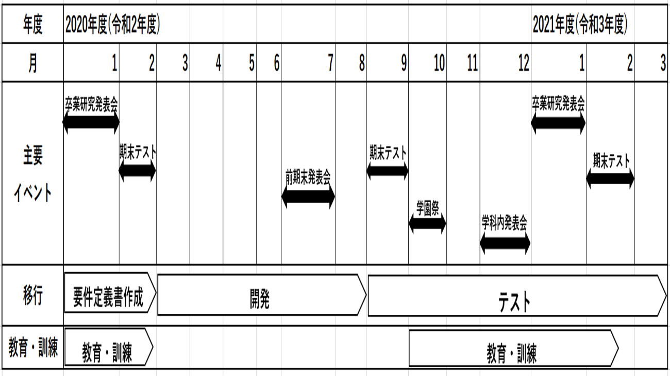



**3.教育・訓練**

現行システムを操作・運用するために必要な教育訓練が終了していること。

**4.体制**

移行作業の実施は、その作業に精通した作業者を配置して実施すること。

**5.移行システムのテスト終了**

現行システムの運用テストまで終了していること。判定基準の設定の際は、要件定義書で分割されたシステム単位に、テストケース・シナリオ等の消化具合、残存バグ数等の基準を設定する。